Работы по благоустройству продолжат проводить в Рязановском
10.07.2018

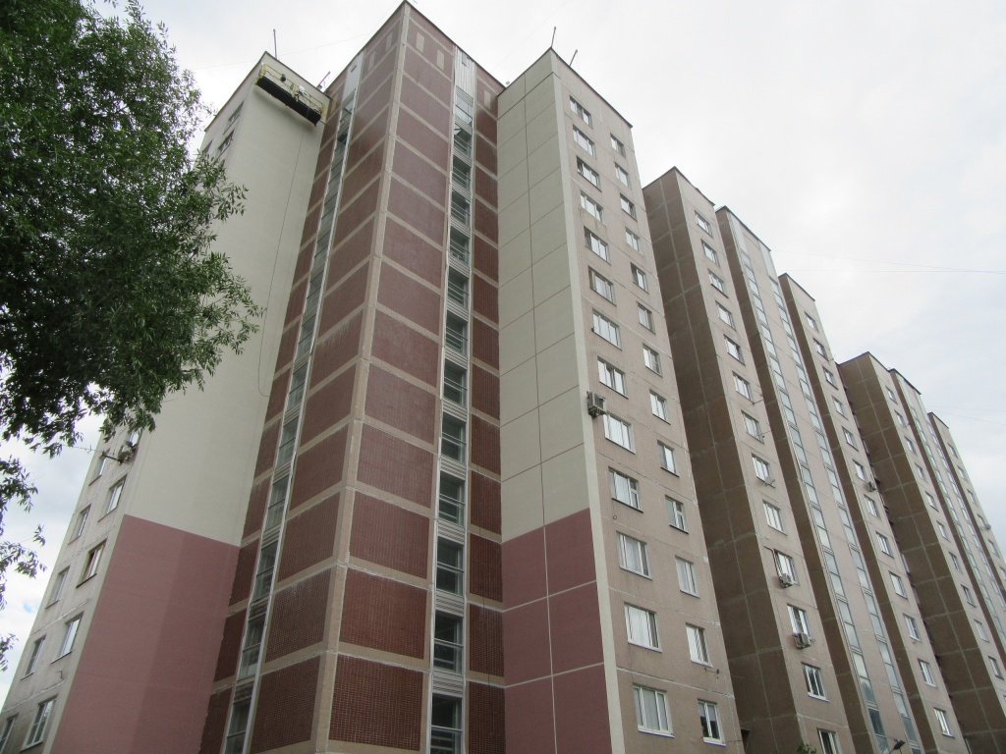
Работы по благоустройству продолжат проводить в Рязановском. Фото: администрация поселения Рязановское

Специалисты продолжат проводить работы по благоустройству в поселении Рязановское. Об этом стало известно 10 июля.

– В соответствии с муниципальным контрактом специалисты подрядной организации в данный момент выполняют работы по благоустройству в поселке Ерино. Они утепляют торцевые стены объекта. Работы проводят по адресу: улица Высокая, дом №1, – проинформировала пресс-секретарь администрации поселения Рязановское Наталья Палюхевич.

Она добавила, что цветовое решение по окраске торцевых стен согласовано с жильцами.

Ранее стало известно, что ремонт дорог на территории деревни Сальково поселения Рязановское подходит к завершению.

Адрес страницы: http://tinao.mos.ru/gazeta_novye_okruga/detail/7442141.html
Префектура Троицкого и Новомосковского административных округов города Москвы

